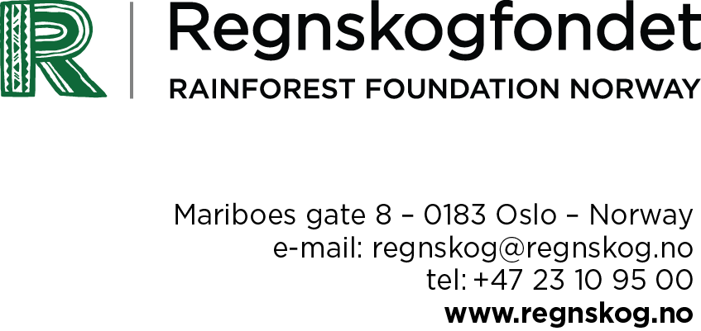

Miljømerking
Att: Elisabeth Magnus
E-post: em@svanemerket.no
04.06.2015

Høringsvar - Svanemerkets forslag til nye overordnete skogkrav
http://www.svanemerket.no/aktuelt/miljokrav/skogkrav2015/
Regnskogfondet har i mange år jobbet aktivt med problemstillinger knyttet til bærekraftig tømmerhogst og handel med tømmer og treprodukter, og vi takker for muligheten til å kommentere på Svanemerkets forslag til nye overordnete skogkrav.

Regnskogfondets kommentarer:
- Unngå automatisk godkjenning av sertifikater
Det nye forslaget innebærer at FSC- og PEFC-sertifisert trevirke som hovedregel vil godtas automatisk, uten individuell vurdering. Svanemerket har en verdi utover FSC og PEFC, nettopp fordi dere behandler sertifikatene som verktøy, og ikke garantier for bærekraft. Regnskogfondet mener at en automatisk godkjenning av sertifikater vil svekke Svanemerkets troverdighet. Begge sertifiseringsordningene er relevante verktøy når man skal vurdere bærekraft, men Regnskogfondets vurdering er at ingen av dem kan garantere bærekraft i seg selv. Dette er basert på lang erfaring med hogstindustrien og sertifisering i regnskogsland, der det har vært et gjentagende problem at kontrollen med sertifiserte hogstkonsesjoner ikke har vært god nok. Både PEFC og FSC har blitt kritisert av miljøorganisasjoner for ikke å gi god nok sikkerhet for at tropisk trevirke hogges på en sosialt og miljømessig bærekraftig måte. Kritikken dreier seg blant annet om for svake retningslinjer og for dårlig kontroll, i tillegg til at merkede produkter i noen tilfeller tillater en blanding av sertifisert og ikke-sertifisert materiale. Dette betyr at sertifiserte produkter kan inneholde trevirke fra områder der det er gjort brudd på tradisjonelle rettigheter, eller hvor dårlig skogforvaltning truer områder med høy verneverdi. Dersom de foreslåtte endringene blir gjennomført, vil det for eksempel føre til at alt sertifisert trevirke fra Malaysia (der PEFC har stor utbredelse) vil bli godkjent. Det finnes mye dokumentasjon på at hogsten i Malaysia ikke er bærekraftig, og sertifiseringsordningen MTCC (som er en del av PEFC) har fått mye alvorlig kritikk. Dersom slikt trevirke benyttes i svanemerkede produkter vil det være svært beklagelig. Svanemerking av slikt trevirke vil både stimulere til ikke-forsvarlig hogst, det vil være en betydelig omdømmerisiko for Svanemerket, og det vil gjøre at Regnskogfondet ikke kan gi en generell anbefaling om å benytte svanemerkede treprodukter.
Når man skal vurdere skogdrift, ikke minst i tropiske land, er det avgjørende med tilfredsstillende informasjon om hvor trevirket kommer fra. Land og region er ikke tilstrekkelig, det må kreves informasjon om hvilken hogstkonsesjon eller plantasje materialet kommer fra for å kunne ta stilling til om det er kritikkverdige forhold ved produksjonen eller ikke. Chain of Custody-sertifikater er etter Regnskogfondets mening ikke tilstrekkelig dokumentasjon. Vår anbefaling til Svanen er å fortsette å be om Forest Management-sertifikater, samt å lese og ta stilling til audit-rapportene som hører til disse. Audit-rapportene tar for seg forholdene ved den konkrete konsesjonen eller plantasjen som trevirket kommer fra, og informasjonen i rapporten er avgjørende for å kunne ta stilling til om det er avgjørende, kritikkverdige forhold knyttet til produksjonen eller ikke. Informasjon i audit-rapportene kan og bør brukes for å avgjøre hvorvidt trevirket fra konsesjonen eller plantasjen fortjener miljømerket Svanen. Individuell vurdering av sertifikater er slik vi ser det ikke i strid med ønsket om å bli mer transparente. Forutsatt at kriteriene for vurdering er offentlig tilgjengelig, er det ingen grunn til at ikke Svanen skal kunne gjøre en individuell og transparent vurdering, og ikke overlate dette utelukkende til sertifiseringsselskaper som det er godt dokumentert at ikke gjennomgående gjør en tilfredsstillende kontroll av hogstvirksomhet. Vi forstår at dette er mer ressurskrevende enn en automatisk godkjenning av sertifisert trevirke, men etter Regnskogfondets vurdering er dette nødvendig for å opprettholde Svanens troverdighet.
- Regnskogfondet støtter at opplysning om treart og treråvarens opprinnelse innføres som et av Svanemerkets nye overordnete krav. Det er viktig at både latinsk og kommersielt navn oppgis, og at treråvaren kan spores tilbake til hogstkonsesjon eller plantasje.
- Regnskogfondet støtter kravet om at ingen trearter listet på CITES, appendiks I, II og III, kan inngå i Svanemerkede produkter. Vår anbefaling er at Svanen også sjekker om treartene har status som truede (IUCNs rødliste og nasjonale rødlister).
- Ha nulltoleranse for tropisk avskoging. Det bør gjøres ekstra risikovurderinger dersom søkere vil ha svanemerket treprodukter og papirmasse fra tropiske land.
- Regnskogfondet støtter kravet om at alle treråvarer som inngår i Svanemerkede produkter skal etterleve EUs tømmerforordning, European Timber Trade Regulation (EUTR) (No. 995/2010).
- Regnskogfondet støtter kravet om at treråvarer fra land eller regioner med høy korrupsjon ikke må anvendes i Svanemerkede produkter, uten ytterligere risikovurdering. Skogdriften kan imidlertid være svært lite bærekraftig også i mange land med CPI-indeks over 40. Regnskogfondet anbefaler at Svanemerket bruker flere verktøy enn korrupsjonsindeksen, dersom noen områder skal fritas for individuell risikovurdering. To av landene Regnskogfondet jobber i har CPI-indeks over 40 (Malaysia 52, Brasil 43), uten at det på noen måte er en indikasjon på at skogdriften i landene er forsvarlig/fortjener Svanemerking (jfr krititken av malaysisk sertiofisert treevik).

Med vennlig hilsen,
Nils Hermann Ranum
Avdelingsleder
Regnskogfondet
Anja Lyngsmark
Kampanjeleder og fagansvarlig for palmeolje og tropisk tømmer
Regnskogfondet
Kamilla Berggrav
Policyrådgiver
Regnskogfondet

